1.通过添加<exclusion>标签来解决冲突
在父工程中引入了struts-core,hibernate-core，就发现jar包是有冲突的
Javassist存在版本上冲突问题
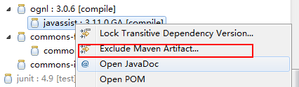
进入下图：
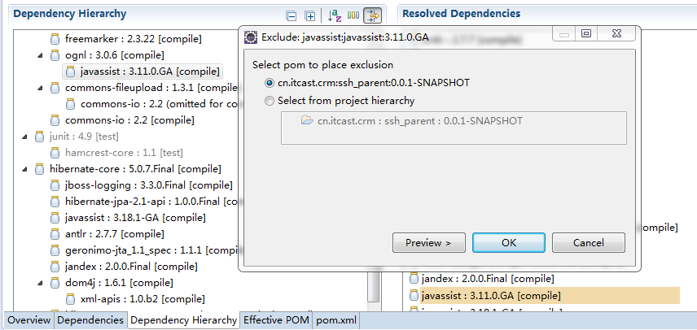
背后的父工程的pom.xml文件中，添加的内容
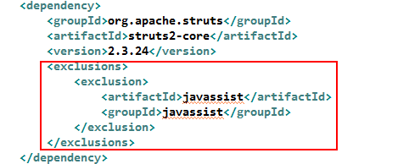
2.依赖调解原则：
maven自动按照下边的原则调解：
- 1、第一声明者优先原则
在pom文件定义依赖，先声明的依赖为准。

测试：
如果将上边struts-spring-plugins和spring-context顺序颠倒，系统将导入spring-beans-4.2.4。
分析：
由于spring-context在前边以spring-context依赖的spring-beans-4.2.4为准，所以最终spring-beans-4.2.4添加到了工程中。

- 2、路径近者优先原则
例如：A依赖 spirng-beans-4.2.4，A依赖B依赖 spirng-beans-3.0.5，则spring-beans-4.2.4优先被依赖在A中，因为spring-beans-4.2.4相对spirng-beans-3.0.5被A依赖的路径最近。
测试：
在本工程中的pom中加入spirng-beans-4.2.4的依赖，根据路径近者优先原则，系统将导入spirng-beans-4.2.4：

<dependency>
<groupId>org.springframework</groupId>
<artifactId>spring-beans</artifactId>
<version>4.2.4.RELEASE</version>
</dependency>

2.使用版本锁定实现冲突解决
首先父工程中pom.xml文件添加：
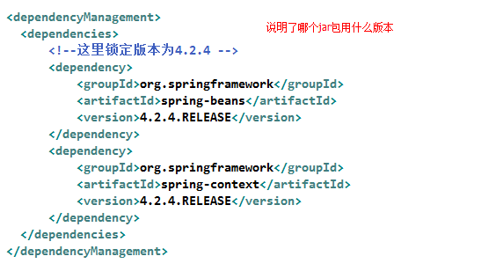
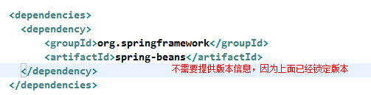
在使用坐标时，对于同一个框架，引入多次时，它的版本信息就会多次出现，所以
可以借用常量的思想，将这些版本号提取出来，在需要用到的时候，直接写版本的常量名称就可以了。
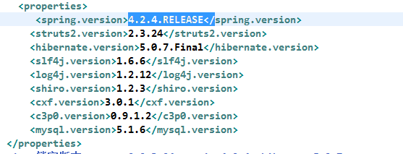
引用上面的常量
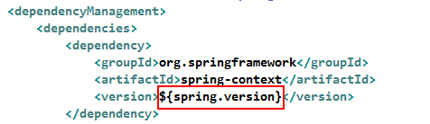

3.最终在ssh_parent的pom.xml中引入的坐标
